**TRƯỜNG ĐẠI HỌC ĐÀ LẠT** **ĐỀ THI KẾT THÚC HỌC PHẦN**

**KHOA CÔNG NGHỆ THÔNG TIN** **Môn: MẠNG MÁY TÍNH**

**ĐỀ 15 Học kỳ I – Năm học : 2019-2020**

**Thời gian:**

***Sinh viên không được sử dụng tài liệu***

Câu 1: Giải thích các lệnh FTP sau:

| Lệnh | Giải thích |
| --- | --- |
| ? | Trợ giúp |
| append | Nối file local với file server |
| Cd | Chuyển thư mục |
| Close | Ngắt kết nối |
| Delete | Xóa file trên Server |
| Get | Download file trên máy chủ |
| Disconnect | Ngắt kết nối |
| Lcd | Đặt lại thư mục |
| Ls | Liệt kê nội dung thư mục hiện tại |
| Mdelete | Xóa nhiều file |
| Mget | Download nhiều file |
| Open | Kết nối đến Server |
| Put | Upload file lên server |
| Pwd | Hiện thông tin thư mục hiện tại |
| Recv | Nhận file trên server và lưu vào Client |
| Rmdir | Xóa thư mục |

Sử dụng lệnh mput để upload các file sau đây lên FTP server do thầy cung cấp.

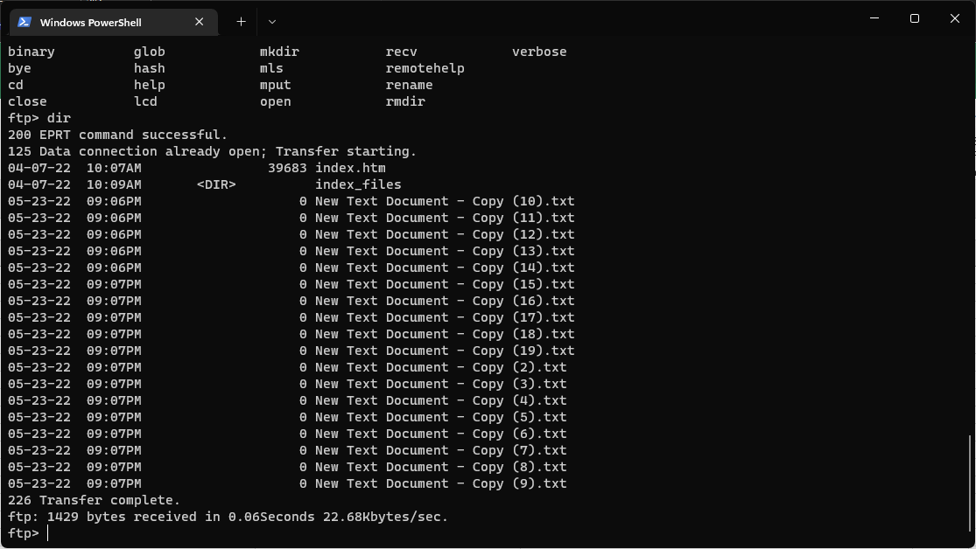

Đổi tên các file “New Text Document - Copy (*).txt” thành các tên trong bảng sau bằng cách nhập tên file vào Excel

| Tran Dinh Quang |
| --- |
| Le Dai Nam |
| Nguyen Thanh Liem |
| Le Ba Dong |
| Vu Hoang Hai |
| Trinh Thi Quyen |
| Truong Ba Quynh |
| Tran Van Ly |
| Quang Van Suong |
| Van Thien Hoang |
| Ly Thien |
| Le Hoang Nam |
| Truong Ve Kien |
| Ly Nhuoc Dong |
| Van Quang Nam |
| Dieu Nhi |
| Le Ba Nam |
| Vu Tran Quang Khai |

Kết quả (lưu ý chỉ dùng 1 thao tác tất cả các file sẽ đổi tên)

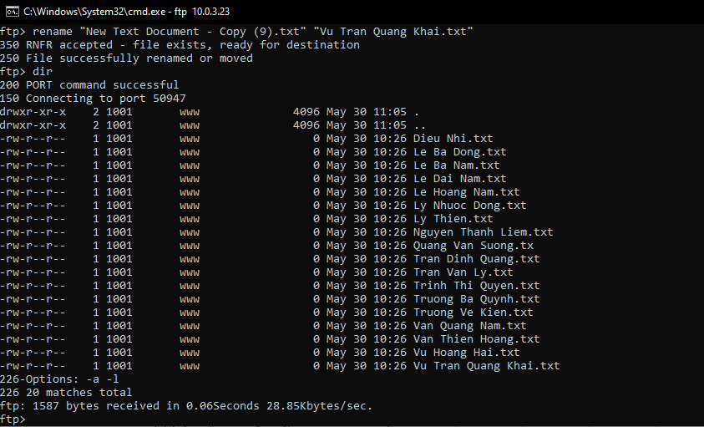

Câu 2: Cho Frame sau, hãy cho biết các thông tin sau:

0000 00 08 ca 33 69 fa 00 1c e0 45 4e 07 86 dd 62 00 ...3i....EN...b.

0010 00 00 00 22 11 39 24 04 68 00 40 03 0c 03 00 00 ...".9$.h.@.....

0020 00 00 00 00 00 8a 24 02 08 00 62 3c 9e d4 d1 82 ......$...b<....

0030 13 4d 21 a5 d7 52 01 bb eb b3 00 22 d6 83 4d 35 .M!..R....."..M5

0040 a6 29 0c 5d f1 a2 5f 6d 4b 48 d9 a7 d5 09 43 6e .).].._mKH....Cn

0050 92 75 5f c1 a5 62 32 7a .u_..b2z

Frame này là Frame của giao thức lớp 3 : Ipv6. Vì Eth. = 86 dd.

Địa chỉ nguồn : 24 04 68 00 40 03 0c 03 00 00 00 00 00 00 00 8a

đích : 24 02 08 00 62 3c 9e d4 d1 82 13 4d 21 a5 d7 52

Frame chứa thông tin UDP, vì Next Header = 11 ~ 17

Câu 3: Sinh viên cài đặt Thunder Bird và sử dụng phần mềm này để gửi mail, kiểm tra mail.

Câu 4: Mô tả hoạt động mạng khi người dùng truy cập google.com theo sơ đồ sau đây.

